１ 平成25年度計画上の新たな取組
平成25事業年度における取組状況について
【リエゾン（仏語）】
➡ 組織間の連絡、連携
(1)ものづくりリエゾンチーム（以下、「チーム」）による「つなぐ」取組の強化
【趣旨】
・他機関との連携をより一層強化し、情報交流、人材育成、技術開発、事業化そして販路開拓まで一気通貫の企業支援を行う。

【組織体制】
・技術コーディネーター3名（民間企業出身で知見と経験が豊富な人材を活用）
・OBコーディネーター1名（産技研OBの豊富な知見と経験を活用）
・顧客サービス課職員 2名
①技術コーディネーター ＝ 企業と産技研のインターフェイス
(A)顧客探索、(B)下請け企業のフォロー
知見と経験を活かして、積極的に企業を訪問する
(C)インキュベーション支援
具体的な成功事例を見据えて支援を実施する
(D)銀行への協力依頼
融資や銀行主催の展示会などの協力依頼を実施する

②ＯＢコーディネーター ＝ 大学と産技研のインターフェイス
(E)産技研の研究を踏まえた活動計画を立案
(F)大学との連携
基礎的分野の高度な研究などで連携する際の窓口
を担う

チーム全体
(H)行政施策の活用支援をワンストップ化
企業が活用できる行政施策情報を積極的に収集して
チームで共有し、企業に提案する
【活動スキームの概念図】

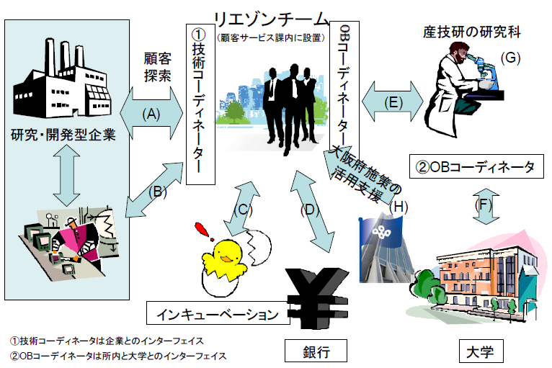

活動実績

・訪問した企業のべ約130社（包括連携協定を締結している東大阪市、堺市及び和泉市を中心に）
⇒ 課題が見つかった場合は持ち帰り、対応についてチームで協議して最適な研究員につなぐ
その後、研究員同行で再度企業訪問したり、産技研に来所いただくなどして顧客化につなげる
・他機関の支援制度の情報を収集（大阪府との行政連携会議（ほぼ毎月）や、自治体・商工会議所との連携）
⇒ 得られた情報をチームで共有し、企業支援に活用する

(2)依頼試験について「特急制度（仮称）」を導入することの可否を検討
【検討に至った背景】
・「ご利用に関する調査」（アンケート調査）において、企業から要望があった
検討状況

・企業へのアンケート調査により「ニーズの量」や「企業が利用しようと思う料金はいくらか」などに
ついて調査予定
・割増料金を設定する際の積算方法について検討
・利用企業にとって、よりイメージし易い名称がないか検討（「即日対応」など）
２ 目標値の実績（7月末時点）
平成24年度の実績を踏まえると、平成25年度は
目標達成に向けて新たな取組が不可欠
資料６

平成25年度計画の達成に向けた新たな取組について

(1)『産技研ラボツアー』を開催【資料7】
・専門分野に特化して分析装置を一同に紹介する企画

(2)設備機器紹介VTRを作成・上映【ビデオ上映（約16分間）】
・新たに導入した設備機器（ニオイ分析総合システム、大型積分球・配光特性測定装置、
電子線三次元表面分析装置、金属・プラスチックRP）を企業に紹介し、利用者増加に
つなげるために実施
・新人育成の一環として新規採用職員11名が中心となって作成
・現在、産技研のエントランスホールで上映中（8月～）
・今後、産技研のホームページにも掲載予定

